Ida Gerhardt-Pasen
Gedicht van de Week
week 15- 2026

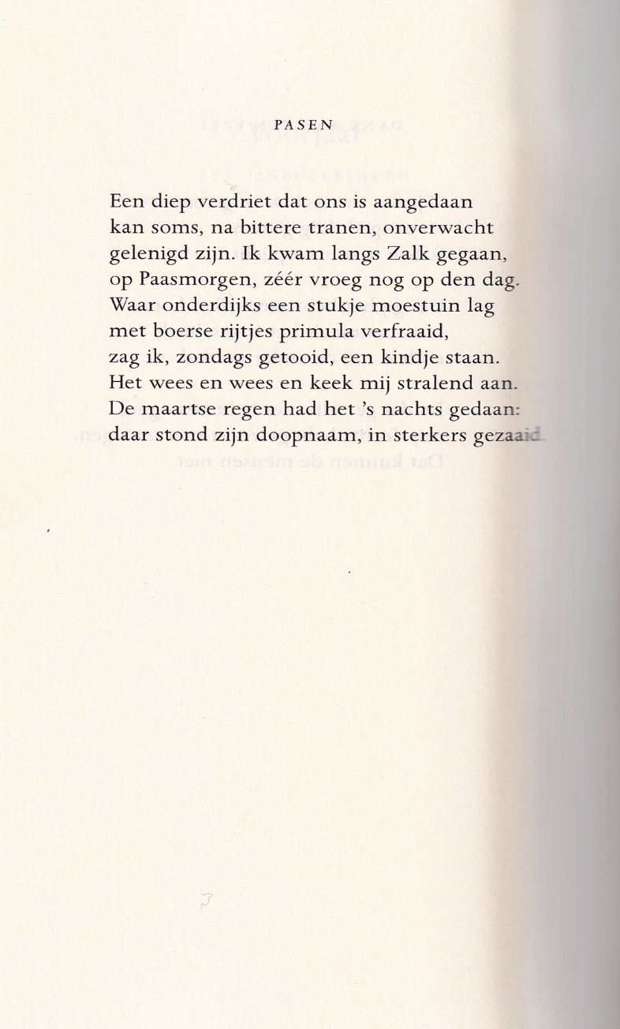

Als paasgedicht een gedicht van een van de grote dichters van de twintigste eeuw. Al eerder schreef ik over Ida Gerhardt (1905-1997) als een dichter met een niet-dogmatische Christelijke achtergrond.
In dit gedicht komt dat mooi tot uiting: het herwonnen leven, de troost van Pasen, wordt gekoppeld aan het beeld van groei in het voorjaar. Dat beeld van letters in de aarde is uw bloemlezer dierbaar: lang geleden als het “kindje” in het gedicht, de handen in de aarde van de schooltuin.
Het gedicht is voor het eerst gebundeld in 1974 in “Vijf Vuurstenen”.
Hier is het ontleend aan :”Verzamelde gedichten”(1992/1980).

